交易浏览器 USDT记录查询:

<https://cn.etherscan.com/address/0xdAC17F958D2ee523a2206206994597C13D831ec7>

USDT 合约地址(contractAddress): **0xdAC17F958D2ee523a2206206994597C13D831ec7**

1. USDT充值

先通过getLastestBlock接口获取最新区块

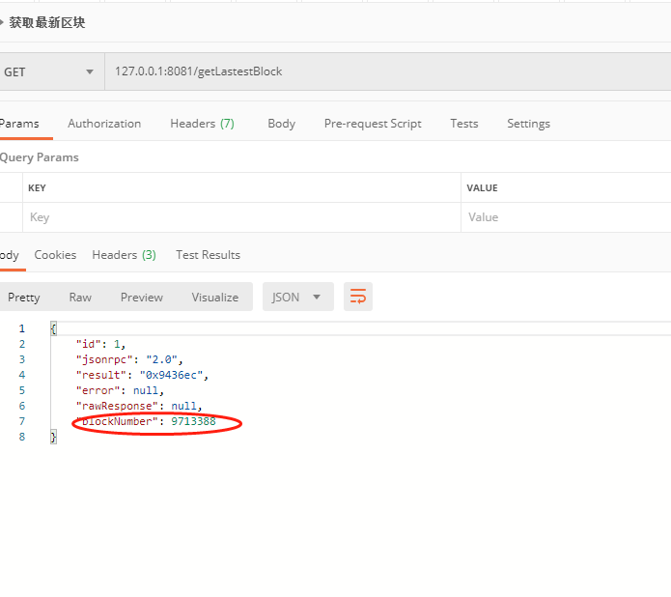

根据**transferEvent**接口轮询，

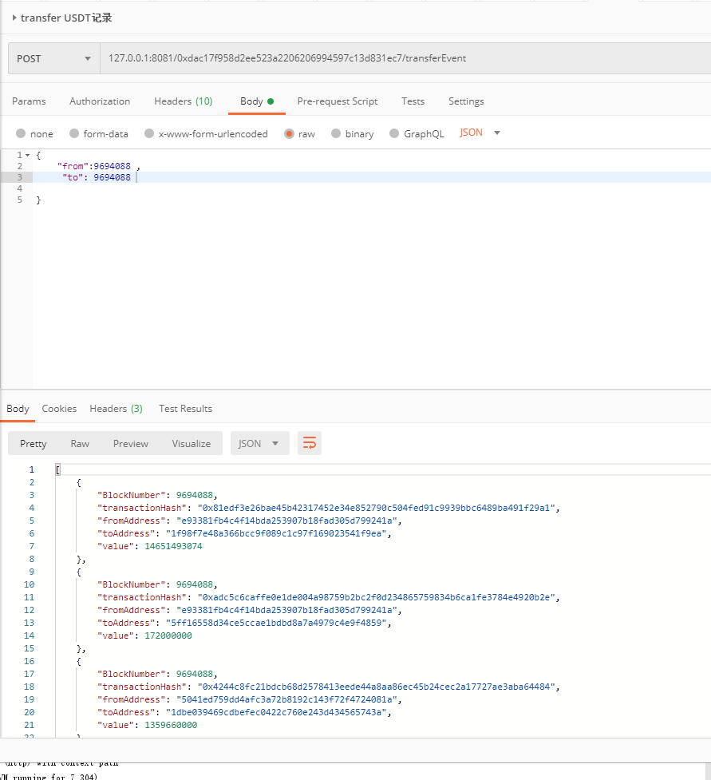

From 和 to 是从哪个区块数查询到哪个区块数都是都是包含区间，不允许超过最新区块

BlockNumber 代表 区块数

transactionHash：交易HASH，可在交易浏览器上查询到

fromAddress： 交易from 地址

toAddress：交易to地址（根据这个地址，如果我们数据库有该充值地址，即代表有充值记录）

Value：交易USDT数量，由于USDT小数位为6，需要除以10的6次方，才代表真实值

筛选符合的交易，然后区块数加+1，再轮询9694089，建议每次轮询一个区块（2分钟一次）

1. 提现USDT

**通过transfer接口，会返回该笔交易的HASH（每笔大概需要0.0002-0.0005ETH手续费）**

**确保from的地址有足够的ETH 提供手续费,转账ETH通过ethTransfer接口**

然后通过 checkTransactionReceiptStatusUsingGET 获取该交易状态

{"status":"1","message":"OK","result":{"status":"1"}}

result的Status：

***0 = Fail, 1 = Pass，空代表为未确认交易***

1. 其他的查询接口

主要是USDT的标识，名称，小数位，总供应量，按需求查询

USDT 合约地址(contractAddress): **0xdAC17F958D2ee523a2206206994597C13D831ec7**

**例如：**

